Activité 9 : les transformations psychologiques liées à la puberté

Compétence travaillée :
Extraire les informations d’un document
S’exprimer - rédiger un texte
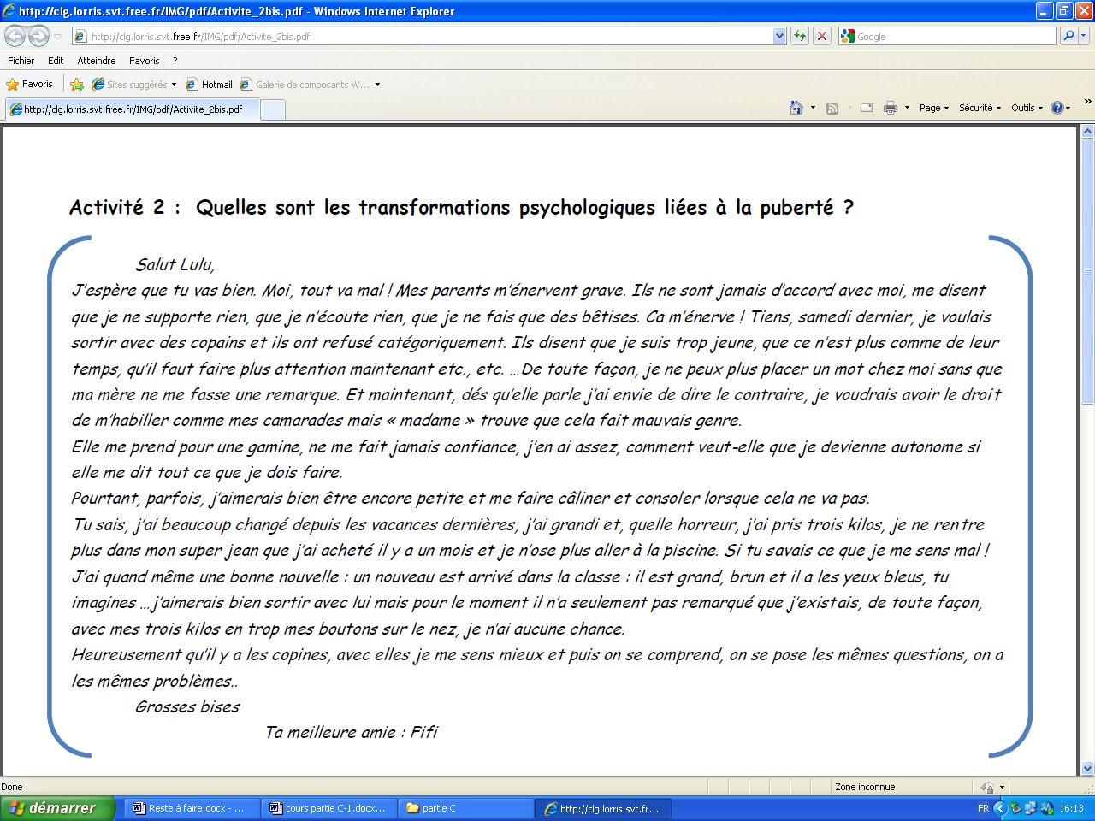

La lettre ci-dessus a été écrite par une adolescente à sa meilleure amie.
Lis-la soigneusement et rédige un texte de quelques lignes qui résume les modifications psychologiques qui apparaissent à la puberté chez les adolescents.

Activité 9 : les transformations psychologiques liées à la puberté

Compétence travaillée :
Extraire les informations d’un document
S’exprimer - rédiger un texte

La lettre ci-dessus a été écrite par une adolescente à sa meilleure amie.
Lis-la soigneusement et rédige un texte de quelques lignes qui résume les modifications psychologiques qui apparaissent à la puberté chez les adolescents.

